**EXMO. SR. PRESIDENTE DA CÂMARA MUNICIPAL DE SUMARÉ**

Tenho a honra e grata satisfação de apresentar a esta Casa de Leis a presente **MOÇÃO DE CONGRATULAÇÃO** para o **PADRE RAFAEL CORADINI MACHADO,** pela posse como Pároco da Paróquia Santa Clara de Assis – Sumaré.

Na última quinta-feira, 20 de outubro de 2022 aconteceu a Celebração Eucarística na qual Dom João Inácio Müller designou o Pe. Rafael como o novo Pároco da Paróquia Santa Clara de Assis, que até então exercia seus trabalhos pastorais como Administrador Paroquial.

Com apenas 33 anos de idade, Pe. Rafael é um dos padres mais novos da Arquidiocese de Campinas, resultado do amor e dedicação que sempre prezou em seus serviços pastorais. Durante toda sua vida participou ativamente nas pastorais no nosso município em diversas ações em prol da evangelização, trabalhos sociais de assistência à comunidade.

Acompanhei a trajetória do Pe. Rafael desde sua infância, e é com muita honra que ofereço essa singela homenagem e desejo força, determinação e sabedoria para continuar a cumprir o sacerdócio. E aproveito para agradecer por ser exemplo de dedicação e fé ao nosso Senhor.

Diante o exposto, registro congratulações e boas-vindas ao Pe. Rafael que agora inicia uma nova missão junto aos fiéis da Paróquia Santa Clara de Assis.

Por fim, solicito apoio aos nobres pares a aprovação da presente congratulação, e que após ouvido o Plenário, seja encaminhada a referida **MOÇÃO DE CONGRATULAÇÃO** para **PADRE RAFAEL CORADINI MACHADO.**

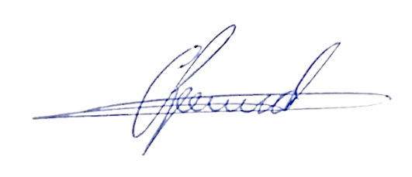

**Antônio dos Reis Zamarchi**

**(Vereador Toninho Mineiro)**